保定工程技术学校教育质量
年度报告
（2018）

目 录

一、学校情况…………………………………………………………… 3
1、学校概况……………………………………………………… 3
2、学生情况………………………………………………………4
3、教师队伍………………………………………………………6
4、设施设备………………………………………………………6
二、学生发展…………………………………………………………7
1、学生素质………………………………………………………7
2、在校体验………………………………………………………8
3、资助情况………………………………………………………8
4、就业质量………………………………………………………8
5、职业发展………………………………………………………9
三、质量保障措施………………………………………………………10
1、专业动态调整…………………………………………………10
2、教育教学改革…………………………………………………10
3、教师培养培训…………………………………………………11
4、规范管理情况…………………………………………………12
5、德育工作情况…………………………………………………16
6、党建情况………………………………………………………17
四、校企合作……………………………………………………………18
1、校企合作开展情况和效果…………………………………………18
2、学生实习情况………………………………………………………18
3、集团化办学情况……………………………………………………20
五、社会贡献……………………………………………………………20
1、技术技能人才培养…………………………………………………20
2、社会服务……………………………………………………………20
3、对口支援……………………………………………………………21
六、举办者履责…………………………………………………………21
1、经费…………………………………………………………………21
2、政策措施……………………………………………………………21
七、特色创新……………………………………………………………22
八、主要问题和改进措施………………………………………………34

一、学校情况
1.1学校基本情况
河北省保定技师学院（保定工程技术学校）是一所国办全日制国家级重点技工院校，是保定市第一所技师学院，全额拨款事业单位，隶属于保定市人力资源和社会保障局。学院始建于1960年，前身为保定劳动技工学校，1998年，经省劳动厅批准升级为国家重点技工学校；1999年，经劳动部批准，保定劳动技工学校更名为河北省保定市高级技工学校；2002年，经保定市人民政府批准，我校在高级技工学校的基础上建立保定工程技术学校；2003年，经河北省劳动和社会保障厅批准，在高级技工学校基础上加挂“技师学院”牌子；2016年，经保定市编办及保定市事业单位登记管理局批准，我校正式更名为河北省保定技师学院（保定工程技术学校）。
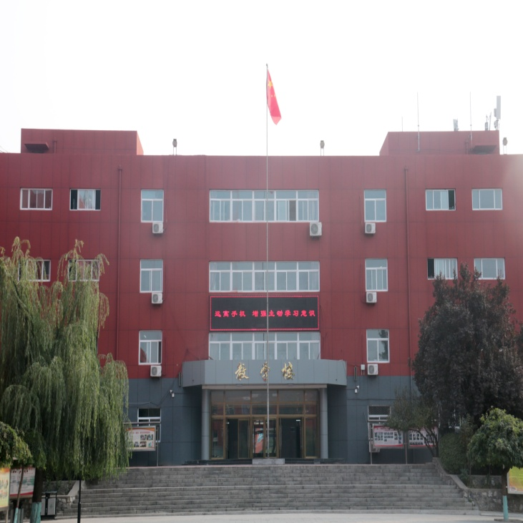
2004年引入ISO9000管理模式，确立“面向市场、诚信服务、突出特色、质量立校；德育为首、技能至上、精学实用、和谐发展”质量方针，为社会输送了大批技术技能型人才。到目前为止，我校是市委授予的“困难群众培训基地”、“再就业培训基地”；省教育厅、劳动保障厅指定的“高职院校毕业生职业资格培训基地”；国家劳动和社会保障部与信息产业部指定的“电子信息产业高技能人才培训基地”；是保定市农村劳动力转移培训阳光工程领导小组授予的“农村劳动力转移培训阳光工程定点培训基地”；是河北省高技能人才实训基地。浙江大学指定的“浙江大学现代制造工程研究所保定高级技工学校数控培训基地”和保定市委组织部、劳动和社会保障局、教育局、市总工会指定的“保定市高技能人才培养基地”。
2018年，学院积极引入德国职业教育模式，与德国南图林根州手工业协会合作，创办“中德双元制教学实验班”。
学校现有占地面积37亩，建筑面积20265㎡。学校新校区建设占地150亩，预算总投资9602万元，建筑面积8600㎡。学校现有固定总资产 43595386.85元。
1.2学生情况
1.2.1近两年招生数、毕业生数、在校生数
近几年来，学校在主管部门的大力指导下，狠抓招生工作，先后印发了《招生政策》《关于进一步加强招生管理工作的通知》等相关文件，确保了学校的发展规模。2017年，我校招生513人，毕业生226人，在校总计1922人。
学校近两年的招生数、毕业生数、在校生数如下表：（表一）
 | 2017 | 2018
招生数 | 801 | 513
毕业生数 | 410 | 577
在校生数 | 1554 | 1277

1.2.2在校生结构

一是男女结构。2018年12月，我校在校生1277人，男生1188人，女生80人。男生占93.7 %，女生占6.3 %。

二是来源结构：我校学生以农村学生为主，农村户籍的学生
约占94.9%。

三是专业结构。我校学生主要集中在机械制造、汽车维修、计算机网络专业招生人数较多；电子信息技术、会计、商务等专业专业招生人数较少。
2018年在校生专业分布如下表

1.2.3近三年学生巩固率
近几年来，我校不断加大教育教学资金投入，不断改善学校软件和硬件建设，办学环境得到进一步改善；同时，学校进一步加强学校管理，丰富校园文化，学生巩固率稳步提升。
学校近两年巩固率统计表（表二）
年度 | 招生数 | 实际在校生数 | 巩固率
2017 | 801 | 794 | 99%
2018 | 486 | 476 | 98%
1.2.4培训规模
培训规模统计表（表三）
年份  培训工种（人） | 2017年 | 2018
中级工（人） | 449 | 104
中级工 | 49 | 0
1.3教师队伍
学校现有在校学生1277人，专任教师专任教师69人，兼职教师5人，双师型教师53人。在专任教师中，本科学历60人，硕士学历9人，拥有高级职称29人。
近两年教师队伍情况对照表（表四）
项目内容 | 2017 | 2018
在校生数（单位：人） | 1554 | 1277
专任教师数（单位：人） | 84 | 69
师生比 | 1:18.5 | 1:18.5
其中：双师型教师人数 | 60 | 53
双师型教师所占比例 | 71.4% | 76.8%
其中：兼职教师人数 | 8 | 5
兼职教师所占比例 | 10% | 7%
其中：专任教师本科学历人数 | 66 | 60
专任教师本科学历所占比例 | 78.6% | 87%
其中：专任教师硕士学历人数 | 9 | 9
专任教师硕士学历所占比例 | 10.7% | 14.5%
其中：专任教师高级职称教师人数 | 31 | 22
专任教师高级职称所占比例 | 37% | 32%
1.4设施设备
近几年，学院不断加大基础设施设备的投入，2018年学校购买、购置实习实训设备情况如下：

购买设备情况表（表五）
设备名称 | 型号 | 单位 | 数量 | 单价（元） | 总价（元）
三坐标设备 | 蔡司Spectrum7106 | 套 | 1 | 588200 | 588200
3D打印机 | 美国Formlabs | 套 | 2 | 53800 | 107600
二、学生发展
自2004年以来，学院认真践行“面向市场、诚信服务、突出特色、质量立校；德育为首、技能至上、精学实用、和谐发展”的质量方针，在注重提升学生技能水平的同时还注重培养学生的综合素质，使学生真正做到“德育为首”、技能至上、精学实用、和谐发展”。
2.1学生素质
我校毕业生整体思想状况良好，毕业率、专业合格率、文化合格率均在90%以上。
2.2在校体验
学校自2004年开始运行《国家重点技工学校质量管理体系》，至目前已成功运行13年。2018年12月，学校对现行的《学生满意度调查表》进行了修改并进行了问卷调查，调查结果如下：学校学生在校体验的总体满意度为94.57％。其中，理论学习满意度96.26％，专业学习满意度94.80％，实习实训满意度94.62％，校园文化和社团活动满意度92.97％，生活满意度94.13％，校园安全满意度94.46％，上述总体满意度已超过学校在“学生对学校满意度达80%以上”的总体目标要求，学校将在今后逐步完善学生在校体验方面的各项工作，继续提高学生在校体验的满意度。

理论学习满意度 专业学习满意度

实习实训满意度 校园文化与社团活动满意度

生活满意度 校园安全满意度

2.3资助情况
2018年上半年免学费资金1229350元，享受助学金学生301人，发放301000元。2018年免学费资金1085600元，享受助学金214人，发放资金214000元。
校内奖学金发放47950元，惠及学生337人。

2.4就业质量
2018年，学校毕业生577人，实际就业人数562人，就业率为97.35%；其中就业稳定率为98.04%，专业对口率为89.71%；

各专业就业情况一览表（表六）
专业 | 单位 | 2017年 |  |  | 2018年
 |  | 专业就业率 | 对口 就业率 | 初次 就业起薪 | 专业就业率 | 对口就业率 | 初次 就业 起薪
机电技术应用 | 长城汽车有限公司 | 96.4% | 92.5% | 3600元/月 | 95.2% | 93.3% | 3600元/月
数控技术应用 | 立中车轮制造有限公司 | 97.6% | 91.8% | 3800元/月 | 98.5% | 92.9% | 3800元/月
汽车制造与检修 | 五洲集团 | 95.2% | 87.6% | 2300元/月 | 94.1% | 90.1% | 2500元/月
计算机网络技术 | 正大印刷 | 95.8% | 85.5% | 2400元/月 | 95.4% | 89.7% | 2600元/月
机械设备维修 | 维尔铸造机械股份有限公司 | 94.5% | 86.6% | 3000元/月 | 94.6% | 87.5% | 3200元/月
电气自动化设备安装与维修 | 京东方科技集团 | 98.5% | 83.2% | 2660元/月 | 98.3% | 90.8% | 3800元/月
电子商务 | 中国电谷 | 89.6% | 86.7% | 2400元/月 | 89.8% | 85.3% | 2500元/月
会计 | 金淼集团 | 90.4% | 86.5% | 2100元/月 | 90.2% | 86.4% | 2500元/月
2.5职业发展
学校始终坚持校企合作办学模式，不断创新校企合作机制，2018年先后与长城汽车股份有限公司、保定立中车轮集团、保定维尔铸造机械股份有限公司、北京京东方科技集团、河北京车集团等企业合作，开设定向培养班，实施订单式人才培养，初步实现学校与企业、学生与就业岗位的“零距离”。

三、质量保障措施
3.1专业动态调整
我校专业建设的指导思想是，立足保定及京津冀，基于传统优势，面向未来需求搞专业建设，在传统的机电类专业的主体架构下，明确主干专业，进行放射性拓展，形成3-5个专业群。现我校专业设置涉及第一、二、三产业，涵盖中级工（国家职业资格四级）、高级工（国家职业资格三级）、预备技师（准二级）三个层次，构建结构完整、系统完善的专业体系。
我校专业结构变化的趋势主要体现在以下几个方面：一是区域产业结构刚需的专业，如汽修、数控加工；二是综合性较强的复合专业，如机电一体化、钳焊等；三是第三产业专业，如商务类。学校重点发展的专业为汽修，盯准的就是保定市的支柱行业；重点发展机电一体化、机械设备维修专业，盯准的就是装备制造业人才的发展趋势。学校的专业建设充分体现学校办学定位，具有较高的办学水平和鲜明的办学特色，获得社会认可并有较高社会声誉。
3.2教育教学改革
一是改变教学理念。切实贯彻落实“以学生为主体，以活动为主线”的课改理念，致力于教学方式和学习方式的转变，关注师生共同成长与发展，开展以人为本、以生为本、促进学生主体回归和能力提高的“双主自教育”课堂教学模式。
二是改革教学方法。理论教学中贯穿微课程理念，把每节课的内容按照5～10分钟的时间段划分知识点，每个知识点在教学中要有讲授，有练习，有反馈，加强学生对重点内容的理解和运用；在实习教学中采用 “项目教学法”“案例教学法”“任务引领法”等多种教学方法，使实习教学最大程度贴近企业需求。
三是在教学中加强工匠精神的教育培养，除了在各班德育课上进行工匠精神的专题教学外，也要求各学科教师将工匠精神贯穿在整个教育教学过程中。
四是创业创新能力培养。
在即将毕业的学生当中开设SBY创业培训课程，学习创业教育和创业实训等相关内容，培养学生创新创业的能力。
五是以信息化教学大赛为抓手，大力推进课堂教学的信息化水平。以赛导训：通过明确的比赛项目要求及评分标准，引导对教师开展信息化培训的内容和方向；以赛强训：以比赛为抓手，促进职业院校加强教师信息化培训；以赛促建：大赛蕴含着最先进现代职业教育理念、教学模式和方法，融合并广泛应用着各种现代教育技术和软硬件设备，对职业院校的信息化建设起着导航和推动作用。
六是教学管理机制的创新。针对保定市中等职业学校教育教学质量评价工作中发现的成绩与不足，组织教学部门开展研讨活动，组织完善了我院教学管理及教学质量评价机制，先后制定了《班级课堂表现考核办法》、《学生违反课堂纪律处置程序》、《教学分组督导办法》等工作机制，优化了教学过程监测管理，激励广大教师敬业进取，促进了职业教育教学水平的提高。
3.3教师培养培训
近几年来，学校不断加大教师培养力度，搭建各种平台，促进教师专业化成长。
一是加强校内培训。我校各教学系以教研组为单位，定期组织本部门人员召开教研活动，实行集体备课、交流学习培训心得体会，不断提升教师专业素质。
二是组织教师参加省、市、校各级培训。学校积极联系上级主管部门，争取省培、市培机会，先后共组织有31人次参加了市级及以上培训。其中，选派9名教师参加了省级及以上培训，21名教师参加了各类专题培训；此外，学校还组织教师到优秀兄弟学校观摩学习。各类培训活动让老师们开阔了视野，增长了见识，对推动我院教学模式改革起到了积极作用。
三是鼓励实训课教师下企业锻炼。
通过与企业的横向联系，一方面实训课教师可以亲临车间，学习企业的新技术新方法，同时，通过合作，聘请企业的专业技术人员到校授课，指导教师和学生的操作，从而促进学校和企业的共同发展。
2017年，我校有12名教师参加了2017年度中等职业学校专业骨干教师（企业实践）省级及以上培训。
3.4规范管理情况
学校不断建立健全各项管理制度，并狠抓落实，提高各项工作的执行力度。学校不断创新育人机制，加强师资培养，引导教职工爱岗敬业，无私奉献，逐步实现“全员育”、“全程育人”。
一是教学管理
教学工作是学校的中心工作,常规工作则是教学工作的核心所在。为规范教学管理工作，学校制定《学校教研活动制度》、《听课评课制度》、《集体备课制度》、《教学督导制度》等制度。学校严格执行各项规章制度，紧紧围绕“德育为首”、“技能至上”的办学方针，不断探索新的教学方法和教学模式，采取教学实习于生产实习、校内实习与企业顶岗实习相结合的方式，通过“企业冠名培养”、“饮企入校，建立教学工厂”等方式积极推进一体化教学。
二是学生管理
为全面提升学生素质，我校建立全员育人、全程育人德育体系，制定《学生宿舍管理制度》、《学生考勤制度》、《学生请销假制度》、《家庭困难学生救治制度》、《学生德育操行考核制度》等制度，狠抓养成教育和习惯教育，定期开展“文明礼貌月”、“青春风采大赛”、“文明宿舍评比”等各项活动；加强心理健康教育，学校设有专门的心理教师，开设心理咨询师，关注学生心理健康；改进德育方法，提高德育水平，将德育教育融入到每节课堂。
三是财务管理
学院结合实际情况，制定并执行《财务管理制度》、《招标采购管理办法》、《行政事业单位内部控制报告》等内部管理办法，做好三公经费的管理与使用，做好学校固定资产台账登统，明确学校资产使用管理责任。
四是后勤管理
严格执行《物资采购管理办法》、《固定资产管理办法》、《物品发放管理办法》等各项管理制度，严格监管餐饮安全，提升服务质量。
五是安全管理
为避免学校各类安全事故的发生，学校制定了《学生顶岗实习管理办法》、《教职工车辆管理办法》、《监控使用管理办法》等各项规章制度，在细节上加强对师生员工的安全管理工作，同时，学校还制定了《校园安全紧急预案》，及时解决各类突发事件。此外，学校加大对学生的安全教育管理工作，实行行政值班、24小时值班、班主任值班相结合的值班机制，确保学生遇到问题能够及时解决。“安全无小事”，在教学中，学校逐步将安全教育纳入到学生常规教育当中，定期开展法制安全教育大会、消防安全演练、逃生等安全教育活动。
六是科研管理
为打造一支高素质的教师队伍，学校通过国培、省培、市培、校内培训、教师下企业实践等形式提高教师的业务水平和能力素养。随着教师职业技能水平的不断提高，我校在职业技能竞赛中屡获佳绩，我校教师优秀论文、课题获得各类大赛奖励。
保定技师学院2018年度教育教学科研成果统计表（表七）
序号 | 项 目 | 获奖者 | 奖 项 | 评审  机构 | 主 办 | 时 间 | 级别
11 | “浅析大国工匠精神与德育课的整合” | 赵晨曦 | 发表 | 《职业》 | 中国劳动  社会保障出版社 | 2018.8 | 国家级
12 | “借力教学工作诊断与改进 培植职业院校发展的内生机制” | 刘德力 | 发表 | 《职业》 | 中国劳动  社会保障出版社 | 2018.4 | 国家级
13 | “浅谈中职教师企业实践的组织策略” | 刘德力 | 发表 | 《职业》 | 中国劳动  社会保障出版社 | 2018.8 | 国家级
14 | “中职英语教学方法初控” | 康俊晓 | 发表 | 《教育现代化》 | 中国电子学会  天津电子学会 | 2018.2 | 省级
15 | “浅议电气工程及其自动化的智能化技术应用” | 陈媛媛 | 发表 | 《教育现代化》 | 中国电子学会  天津电子学会 | 2018.2 | 省级
16 | “新形势下中职英语教学方法刍议” | 张华 | 发表 | 《教育现代化》 | 中国电子学会  天津电子学会 | 2018.2 | 省级
17 | “中职学校服务雄安新区精准就业培训研究” | 胡丽明 | 发表 | 《青年与社会》 | 青年与社会  杂志社 | 2018.10 | 市级
18 | “茶文化的思想政治教育资源及其价值” | 胡丽明 | 发表 | 《福建茶叶》 | 福建省茶叶学会 | 2018.3 | 市级
29 | “数控加工工艺设计技巧” | 马兰 | 发表 | 《工业C》 | 重庆维普资讯有限公司 | 2018.7 | 市级
210 | “数控实习教学之我见” | 宋秀侠 | 发表 | 《教育》 | 重庆维普资讯有限公司 | 2018.7 | 市级
211 | “改革一职业教育发展之动力” | 马兰 | 发表 | 《教育》 | 重庆维普资讯有限公司 | 2018.7 | 市级
212 | “数控车床加工技巧探析” | 宋秀侠 | 发表 | 《工业C》 | 重庆维普资讯有限公司 | 2018.7 | 市级
213 | “浅析微课在中职英语教学中的应用” | 康俊晓 | 发表 | 《魅力中国》 | 河南人民广播电台 | 2018.4 | 市级
214 | “现代信息技术环境下PBL教学模式在中职院校的研究” | 王英 | 发表 | 《人文之友》 | 四川期刊传媒（集团）股份有限公司 | 2018.7 | 市级
215 | “技工院校机电一体化专业应用型人才培养初探” | 郑艳博 | 发表 | 《东方教育》 | 江苏广播电视 | 2018.8 | 市级
216 | “分析会计电算化对会计工作方法的影响” | 牟俊 | 发表 | 《经贸实践》 | 浙江省经济和信息化委员会宣传教育培训中心 | 2018.9 | 市级
217 | “现代信息技术在中职英语教学中的应用” | 张华 | 发表 | 《魅力中国》 | 河南人民广播电台 | 2018.4 | 市级
318 | “中职计算机网络专业Windows Server2008操作系统课程项目教学初探” | 王帆 | 发表 | 《明日》 | 四川期刊传媒（集团）股份有限公司 | 2018.6 | 市级
319 | “刍议中职学校会计专业《计算机应用基础》课程教学改革” | 王帆 | 发表 | 《明日》 | 四川期刊传媒（集团）股份有限公司 | 2018.8 | 市级
320 | “电气工程及其自动化技术的应用分析” | 陈媛媛 | 发表 | 《魅力中国》 | 魅力中国杂志社 | 2018.4 | 市级
七是管理队伍建设
我校长期以来十分注重干部队伍的培养和建设，努力培养一支政治上坚定、思想基础好、业务技能精、工作作风硬的骨干队伍。中层干部都具有较高的政治理论水平和管理水平；具有开拓进取的政治素养；具有敬岗爱业的思想品质；具有不计较个人得失、工作任劳任怨的职业道德，他们带动了学校各项工作的进展，形成了学校良好的凝聚力。
八是管理信息化水平
为实现学校管理信息化这一目标。学校近几年投入近几百万用于学校信息化建设。到目前，学校已经建成计算机系统、多媒体教学系统、广播系统、校园网络系统、计算机教室等信息化系统，校园主干网百兆连接，百兆到终端，并通过光缆与互联网连接。另外，学校还建成了校园网络平台，学校的文件、通知、周工作安排、活动安排、学籍管理等都通过校园网实施。
校园网站是学校管理的重要平台。网站在设计时，立足于服务学校管理、服务师生的需要而设计。设置了学院概况、学院新闻、教学工作、学生工作、对外交流等栏目，这些栏目的设置为学校管理的信息化提供了平台支持。

3.5德育工作情况
一、德育课实施情况
（一）我校党政一向重视德育课教学工作。从上至下，都积极完成2018年德育及德育测评工作。
（二）学校有专门的政治、业务素质过硬的德育教师。各教学系和教研室每周定期组织一次两小时的德育教研活动，学习最新文件、研究有关问题，针对最近出现的社会热点现象展开讨论并研究如何将其深入到德育教学中去。
（三）德育教师积极主动结合课堂教学与学生实际问题进行教学研究、撰写相关论文。
二、校园文化建设
充分利用橱窗、LED显示屏等校园文化载体宣传学生作品，按时更换橱窗内容；要求各班定期按主题出黑板报并进行检查和量化考核；定期进行精神文明班级和宿舍评选活动；积极开展“雷锋月”、“校园文化节”、“企业文化进校园”等各种活动，校园文化丰富多彩。
三、文明风采活动开展情况
根据学校工作计划，学管处、团委每学期都会组织学生开展校园青春风采大赛、篮球比赛、拔河比赛、毕业生离校纪念活动、纪念日活动等一系列有益于学生身心向上的活动。通过这些活动，我们弘扬健康向上的校园文化，丰富同学们的课余文化生活，发掘更多学生的潜力和素质。
四、学生社团开展情况
社团是校园文化的中心，是同学们真正锻炼自己和展示自己的舞台，2018年，我校先后成立了书画社团、广播朗诵社团、篮球社、国旗护卫队等四个社团组织，在学校领导、老师的亲切关怀和悉心指导下，在同学们的大力支持和配合下，我校社团工作迈向了一个新台阶。
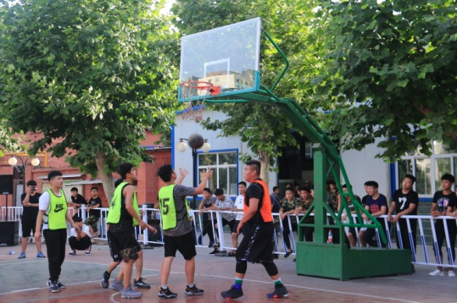
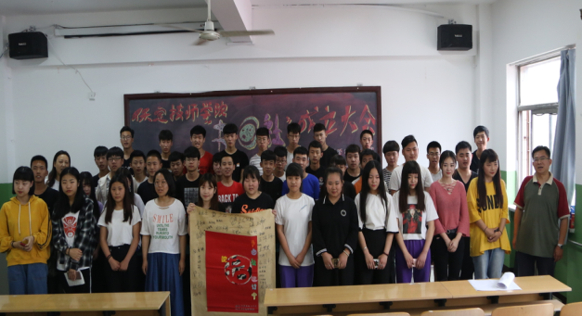

书画社成立 篮球比赛
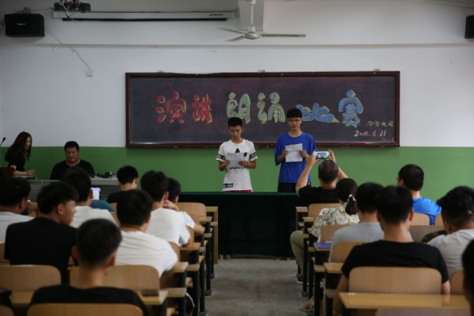
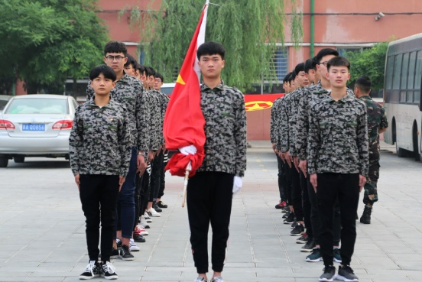
朗诵比赛 国旗护卫队
3.6党建情况
学校成立党委会，下设四个党支部，现有党员117人，积极分子2人，党员中女党员47人，少数民族党员1人。
2018年，学校党委认真贯彻学习党的十八届五中、六中全会和习近平总书记系列重要讲话精神，继续以“两学一做”学习教育为主线，坚持“党员管党、从严治党”的理念，通过开展“平语近人
”、“书香机关”活动增强了党组织战斗堡垒和党员先锋模范作用。

四、校企合作
4.1校企合作开展情况和效果
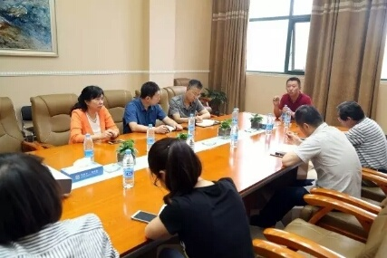
现我校与保定长城汽车股份有限公司、立中车轮制造有限公司、保定职业技术学院、三金网络、源盛城发集团、京东方科技集团等单位建立了长期的合作形式，开展顶岗实习、共建实训基地、工学结合、联合办学、等形式的合作，取得了良好的效果。
4.2学生实习情况
2018年9月2日，安排16商务、16会计、16汽修2、3、16电气2、3、16网络3、15电气1、15机电1、16机电3、15数控1、16数控3、4班顶岗实习学生合计419人。涉及企业有：1、保定立中车轮制造有限公司；2、保定长城汽车股份有限公司；3、保定维尔铸造机械股份有限公司；4、正大印刷；5、保定城市低碳公园；6、建设宝塑；7、保定晶艺门窗制造有限公司；8、保定市冀能电力自动化设备有限公司；9、保定电谷酒店；10、高阳昊昇三农实业有限公司；11、保定钞票纸业有限公司；12、保定市东利机械设备有限公司；13、华银基业集团；14、河北勤盾特工工程有限公司；15；河北京车；16保定向阳航空精密机械有限公司；17、保定标正机床有限责任公司；18保定市百亿商贸有限公司；19、天津卓达科技；20、北京龙威发电技术有限公司保定分公司；21、保定赢泰电力工程有限公司；22、北京京东方科技集团；23、北京富智康模具科技有限公司；24、鸿富锦精密电子（天津）有限公司。

校企合作情况一览表（表八）

序号 | 合作类型 | 合作时间起止 | 合作单位 | 合作内容 | 合作效果
1 | 工学结合 | 2018年—2019年 | 保定长城汽车股份有限公司 | 校外 实习 | 良好
2 | 工学结合 | 2018年—2021年 | 立中车轮集团有限公司 | 校外 实习 | 良好
3 | 校外实训基地 | 2018年—2021年 | 保定市维尔铸造机械有限公司 | 校外 实习 | 良好
4 | 实训及就业基地 | 2018年—2021年 | 北京京东方科技集团 | 校外 实习 | 良好
5 | 共建实训基地 | 2018年—2021年 | 保定惠阳机械厂 | 校外 实习 | 良好
6 | 实训及就业基地 | 2018年—2021年 | 河北京车集团 | 联合 培养 | 良好
7 | 工学结合 | 2018年—2021年 | 河北新大长远 电力科技股份有限公司 | 联合 培养 | 良好
8 | 校外实训基地 | 2018年—2021年 | 国信沃得河北电梯有限公司 | 联合 培养 | 良好
9 | 实训及就业基地 | 2018年—2021年 | 河北大白机械人科技有限公司 | 联合 培养 | 良好
10 | 实训及就业基地 | 2018年—2021年 | 保定风帆集团有限责任公司 | 校外 实习 | 良好
11 | 实训及就业基地 | 2018年—2021年 | 保定正大中菱机电有限公司 | 联合 培养 | 良好

4.3集团化办学情况
学校充分发挥职业教育的社会服务职能，为保定市及相邻区域经济发展提供人才支撑，使职业教育走上规模化、集约化、连锁化的办学道路。
集团化办学现状（表九）
参与形式 | 集团名称 | 成立时间 | 主要成员单位
牵头 | 保定市数控技术职业教育集团 | 2006年6月16日 | 河北立中车轮制造有限公司、定州市职教中心、满城职教中心容城职教中心、长城汽车股份有限公司、保定华沃机械有限公司
参与 | 河北省汽车职教集团 | 2007年10月6日 | 保定第四职业中专、河北省科技工程学校、华北电力大学、河北科技大学唐山分院、石家庄市第三职业中专
 | 河北省电子信息技术职业教育集团 | 2008年1月13日 | 河北师范大学、石家庄职业技术学院、石家庄信息工程技术学院

五、社会贡献
5.1技术技能人才培养
学校始终坚持24字办学宗旨，不断提升教育教学质量，努力为学生的发展服务，彰显保定技师学院的综合实力。目前，学校有数控技术应用、机电技术应用、计算机应用、机械设备维修、机床切削加工5个专业为学校骨干专业。对推动保定区域经济的发展提供了大量的技术技能人才支撑。
2018年10月，通过对毕业生的跟踪调查，用人单位普遍反映，我校培养的学生政治素质高，技术技能过硬，在工作中吃苦耐劳，勤学好问，很快就会成为基层单位的业务骨干。
5.2社会服务
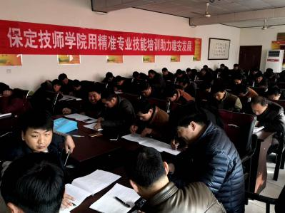
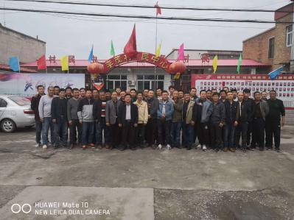
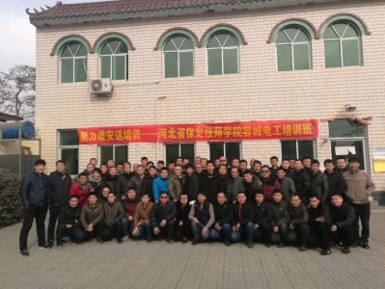
近年来，特别是雄安新区成立以来，学校在满足正常学制教育外，还承担各项技术教育培训服务，实现技术的推广和辐射，帮助新区人民提升自身技能。主要包含企业职工岗位技能培训、农民工和下岗职工再就业培训、其他院校师资培训及在校生培训、职业资格培训与技能鉴定、“产、学、研”模式的拓展、承接高端零部件的设计与制造任务。2018年学校共开展了两期雄安培训，分别为容城西牛村初级电工培训63人、容城李茂村初级电工培训41人，共计104人。金蓝领技师培训一期，培训工种包括：电工、焊工、汽车维修工、钳工、美容、美发，共计140人。

5.3对口支援（暂无）
六、举办者履职
6.1经费
近几年，省市各级财政专项拨款 564.3万元用于改善办学环境。信息化建设、校园修缮、示范校建设等均得到省级财政支持。
6.2政策措施
近年来，国家大力发展职业教育，职业教育发展态势良好，为抓住职业教育发展的契机，学校领导结合我校实际，制定了一套适合我校发展的规章制度，使全校教职工全员参与管理。
学校高度重视管理工作，积极推动管理创新，形成了总体结构合理的内部管理体系。
牢固树立“管理就是服务”的理念。“服务于师生、服务于学术、服务于质量”是全部管理活动的出发点和归宿。
勇挑重担积极参与学校管理。师生员工是学校事业的主体，要对学校发展具有高度的主人翁责任感和强烈的参与感，充分发挥民主参与、民主监督的作用，保证学校管理沿着制度化、规范化的轨道发展。
管理促发展、管理出效益，全校教职工在思想上同心同德、在目标上同心同向、在行动上同心同行，不断提高管理水平，不断提升管理效能，共同促进学校发展。
七、特色创新

河北省保定技师学院机电一体化专业
中德国际班典型案例材料

河北省中等职业学校质量提升工程大大改善了我校的办学条件，为提高教学水平奠定了较好的基础。为了将良好的办学条件转变为现实的教学生产力，我校下大力进行软件建设，以机电一体化专业“中德国际班”建设为抓手，实施德国课程模式和行动导向教学，开始课堂革命。
一、机电一体化专业中德国际班建设的基本思路
以工学结合一体化为特点的德国双元制教育，被誉为德国经济腾飞、德国制造领先全球的“秘密武器”。顺应国际化办学的发展趋势，由保定技师学院、德国南图林根州手工业协会合作举办的全省首家“中德合作双元制职业教育项目”正式合作签约。首期“中德双元制教育实验班”已于今年9月正式开班。
（一）专业名称：2018级注册专业名称为“机电技术应用”。招生对象为应届初中毕业生，学制5年（3+1+1）。培养规模为每学年30人。
（二）人才规格：将实验班学生培养成符合我国《中等职业学校专业目录》“机电技术应用”、《全国技工院校专业目录》2018版“机电一体化技术”专业培养标准和德国机电一体化师专业标准，取得电工职业资格三级证书并能够取得德国手工业行会满师职业资格证书的机电一体化领域高级技术人才。
（三）培养模式：培养模式不是基于“学校”的学科式模式或一般意义上的“理实一体化”模式，而是基于“校企融合”共同培养的“工学结合一体化”模式。坚持“引进课程本土化、校本课程国际化”原则，积极借鉴德方教学理念和教学方法，整合金工、机械、电气、机电一体化、计算机技术等课程，针对岗位实际工作任务所需的素质、知识、能力，由德国专家、企业技术人员、学校专业教师共同参与开发适合本土实际教学环境的课程体系，设计31个教学模块，分8个学期完成教学任务。其中，一体化课程为培养机电一体化领域高级技术技能所开设的项目化课程，按照人社部《一体化课程开发技术规程（试行）》施行。
二、主要举措
（一）引入德国机电一体化专业教学大纲和课程体系
德方提供“机电一体化”专业教学大纲、教学用书和“考试准备”的教学用书以及欧洲教材出版社出版的中文版“考试准备解决方案”用书。学校的主要任务是教授从事相应职业所需的基本和实用的专业理论知识和文化基础知识，从专业理论方面来促进和补充企业中的职业培训。专业课程是职业学校的学习重点，约占 60％，普通教育课程约占 40％。
本土化的主要工作内容包括前期的社会需求和岗位分析调研、课程体系中引入企业文化课程和常规化的企业认识性参观、跟岗和顶岗实习等。在工作岗位上，学生在训练有素的工人师傅的指导下进行生产实际操作。实训师傅对学徒不仅进行生产实践指导，而且还要进行适当的理论讲解。学生定期轮换工种，使其全面了解、熟悉生产的流程，学会实际操作技能，使理论知识与实践技能在实训工作岗位上得到运用、巩固和提高。
（二）培养能够按照德国机电一体化专业标准，采用行动导向教学法进行教学和鉴定考核的专业师资
为寻求国际化办学的正解，保定技师学院携手德国专家，于2017、2018两个年度的暑期，分别进行了为期3周的“行动导向教学法培训”、“中德合作机电专业一体化课程研发”课题研究。德国专家和保定技师学院专业建设面对面培训，手把手协作，就做好每一个一体化教学项目的设计、每一个教学案例的研制、每一堂教案的编写开始了认真严谨的研讨。
1.对教师进行教学法培训。2017年暑期对专业教师进行德国“双元制”教学法标准化师资培训，指导教师在课堂上做到行动导向教学法更准确的把握与实施，把德国的职业教育理念更充分的表现在课堂上。任课教师一般从参加过行动导向教学法培训的教师中遴选。
2.职业能力培训。2018年暑期对机电一体化专业的教师按照德国机电一体化专业师资标准进行专业技能和教学模块教学培训。
3.考核培训。2019年暑期对机电一体化专业的教师进行“德国手工业协会海外考官”培训。
（三）按照德国机电一体化专业标准，指导教学全过程
1.按照德国机电一体化培养标准设计每一个教学模块。
2.专注教学实施过程。教学要全面践行工学一体化理念和行为导向教学理念，在整个教学过程中创造一种学生与老师互动的社会交往情境，引导学生进行自主学习。
3.在德国专家监督下建立教学督导机制，监控教学全过程，监督检查是否达到德国手工业协会质量管理体系规定的教学质量要求。借鉴德国课程“考教”分离考核的体系和标准，实施“过程+结果、自评+互评、能力+素质、校内+校外、定性+定量”的发展性多元考核评价模式，在德国专家指导下对学生进行理论和实践成绩考核。教学效果评价采用过程与结果导向相结合的评价方式，注重日常评价。学生毕业考试分为2次，一次是两年后的中期考试，一次是毕业考试。由教育部门、企业、学校组成的专业评审小组对学生进行考核评价。学生通过考试，便可获得德国手工业协会颁发的证书。
三、建设成效
（一）各级政府高度重视我校的国际化办学项目
5月22日，我校与德国南图林根州手工业协会在保定中关村创新中心举行合作办学项目签约仪式。保定市副市长杨伟坤、市政府副秘书长张晓霞、人社局副局长孙福君、市教育局副局长邢智丽、处长杨育才、市财政局副处长张伟、雄安新区管委会崔惠欣、德国南图林根州手工业协会副会长欧拉夫•奥兰德、国际项目主管乌沃·海博博士、国家职业教育研究院理事长王金宝、中国职业技术教育学会对外合作服务部副主任郑天坤、保定中关村创新中心负责人扈德辉等领导出席了此次活动。
9月13日上午，保定技师学院首届中德班开学典礼在多功能报告厅举行。河北省人力资源和社会保障厅副厅长赵爱平、职业能力建设处处长马永飞，德国南图林根手工业协会副会长拉德维希，保定市人民政府副市长杨伟坤，市政府办公厅副秘书长张晓霞，市人力资源和社会保障局局长杨小宁，市教育局副局长邢智丽，市人力资源和保障局副局长孙福君、李荣耀，市政府办公厅、市财政局、市人社局等有关处室负责同志出席开学典礼。北京德信合力，保定长城汽车、立中集团、新大长远等有关企业的负责同志也参加了开学典礼。杨伟坤副市长致欢迎词。她说，我市高度重视发展职业教育，将其作为培养创新型、复合型、应用型人才的有力保障，大力推进产教融合、校企合作，积极适应产业升级和经济发展需求。拉德维希副会长、赵爱平副厅长、保定立中集团副总裁曹伟泽先生等先后发言，典礼隆重而振奋。
（二）德国职教模式本土化方面作出创新性探索
实验班引入德国机电一体化专业教学大纲和课程体系，完全按照德国的专业标准进行教学，培养能够按照德国专业标准、采用双元制模式进行教学和鉴定考核的专业师资，并且在保定技师学院同时建成“德国南图林根州手工业协会双元制教育中心”，成为中国北方第一家符合德国标准要求的南图林根州手工业协会海外考试中心。
“中德双元制教育实验班”坚持“德国大纲+德国教学项目+德国专业标准+德国专家培训的师资+行动导向教学法”，把实验班办成本源正宗、教学规范、学术领先的标杆工程。
（三）培养了一批能够按照德国机电一体化专业标准、采用行动导向教学法进行教学和鉴定考核的专业师资
教师在教学中全面践行工学一体化理念和行为导向教学理念，创造一种学生与老师互动的社会交往情境，引导学生进行自主学习。
（四）即将在保定市建设符合德国标准的机电一体化专业德国手工业协会海外考试中心（实训基地）
按照德国机电一体化专业标准，建设4000平米的“中德（保定）工业4.0智能制造公共实训基地”，作为中德班实训教学基地和机电一体化专业德国手工业协会海外考试中心标准考场。

拿国际通行的资格证，助力工业4.0
河北正培养能在国际上“吃得开”的燕赵工匠

12月18日上午，一场别开生面的机电一体化电工课在保定技师学院的大会议厅展开，有着20多年技师教学经验的王淑玲老师和她的数十位十几岁的学生，在全省其他技师学院老师的观摩下，为大家展示了一堂中德合作“双元制教学实验班”的日常教学课，让众多前来观摩的教师和专家连连称赞。也许这些学生还没有意识到，他们正将自己的青春融入一场让河北高质发展的“革命”中。
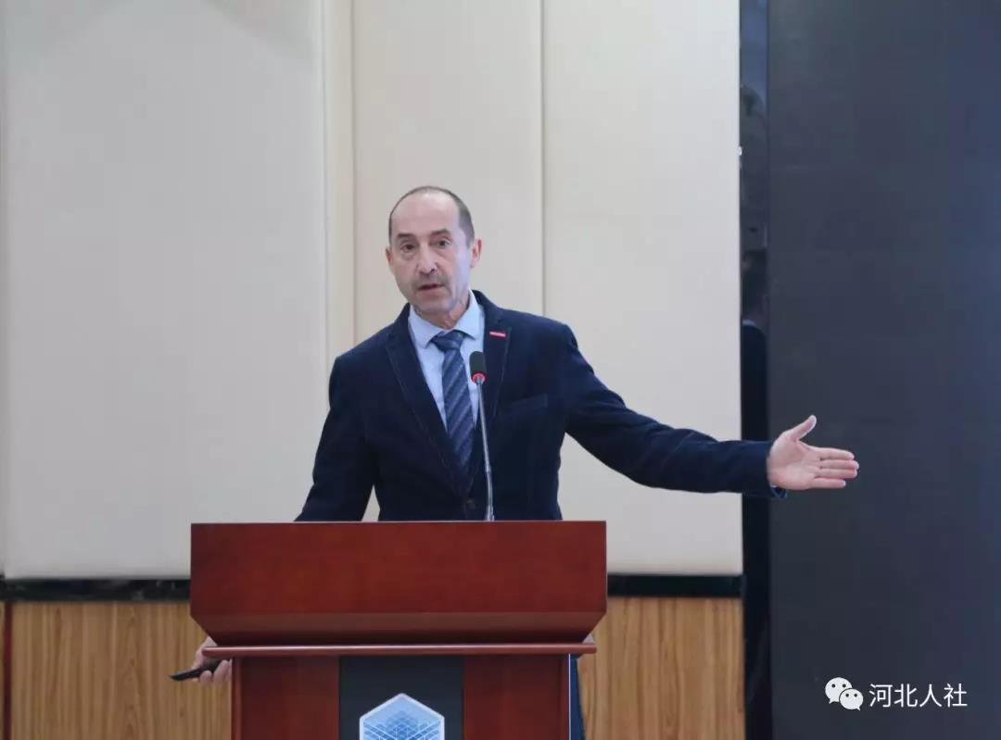
当天，由河北省人力资源和社会保障厅主办、保定技师学院承办的河北省技工学校国际合作办学现场观摩活动在保定技师学院成功举办，来自省内10所国际合作交流办学示范技工院校和部分技师学院高级技工学校校长、专业教师共50余人参加了活动，来自德国的技工工程专家哈弗尔先生与大家分享了德国技师教育的先进经验，并与与会人员座谈。

“课堂的模式是革命性和颠覆性的”
“我从教20多年，我认为目前我们所从事的这个实验班是一种革命性的。”保定技师学院中德合作“双元制教学实验班”是该院与德国南图林根州手工业协会(HWK)合作，进行德国“双元制”职业教育模式本土化探索的一个重点项目。从2018年9月起，面向初中毕业生招收机电一体化专业“中德双元制教学实验班”，有着20多年教学经验的王淑玲从那时起就感受到了一场教学变革的到来。
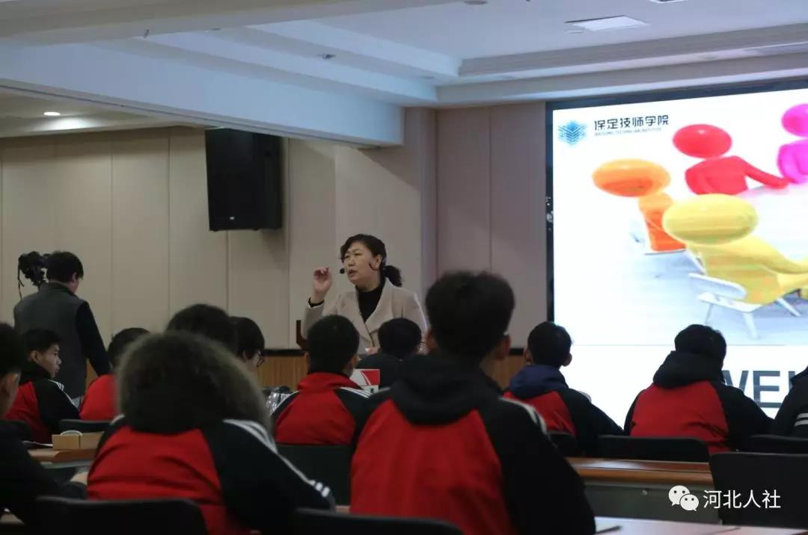

“最主要的变化是学生参与度高了，老师不是课堂的主角，学生们主动参与到教学中来，学生的座位也不是一排一排的，而是大家围成一圈一起来完成讨论和学习；其次是教学与实践中的生产一线联系更加紧密，一般上午理论课，下午就是实践课；第三是学生更加自信了，因为他们发现学到内容可以马上用到企业的生产中去，对未来变得更有希望了。”王淑玲说。
“这几个月虽然是刚起步，一些明显的变化已经开始出现，课堂的模式跟过去应该说是革命性、颠覆性的变化，在这个变化当中老师和学生都变了。”保定技师学院教务处处长崔志锋说，过去常说要把课堂交给学生，但是一直没有特别成功的经验，而现在这个实验班已经做到了。一个方面学院对教师从理念到具体操作方法都进行全程、全方位培训，把德国的职业教育理念更充分的表现在课堂上；另一方面他们找到了一个非常实用的工具来让学生当主体，这个工具就是学生工作页。
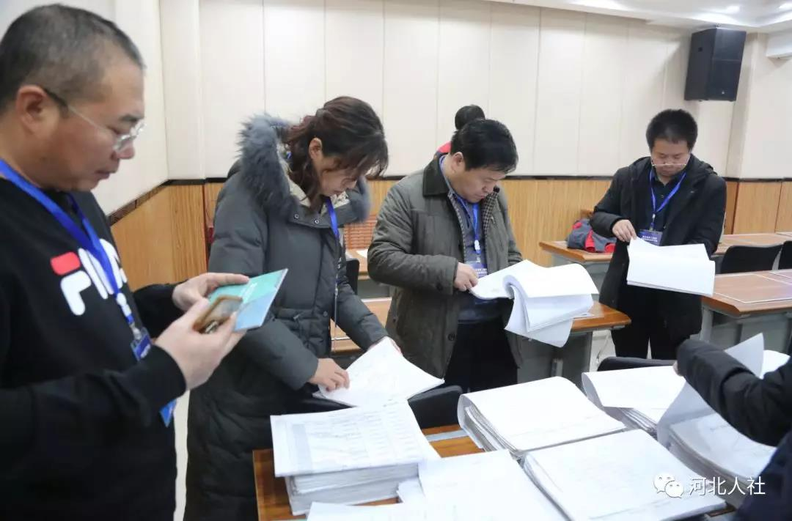
“学生工作页上明确了学生在课堂上的任务，完成这个任务需要哪些步骤，每一步骤需要学生做什么，然后把它都记下来，学生很清楚，有了这个工具之后，这个就好做了。”崔志锋说。

在教学观摩现场，保定技师学院还把学生工作页等教学材料集中展示，引来众多观摩人员的翻阅和拍照。“我从今天的观摩课中收获不少，现在我们也在逐渐改变原来‘满堂灌’式的教学，刚才课上老师的经验和方法值得借鉴，特别是他们的学生工作页的设计，有任务、有实施，最后有评价，其实现在学校欠缺的就是最后的检查、评价，他这里有自评，有老师评定，挺全的。”定州技师学院教师孙丽君说。

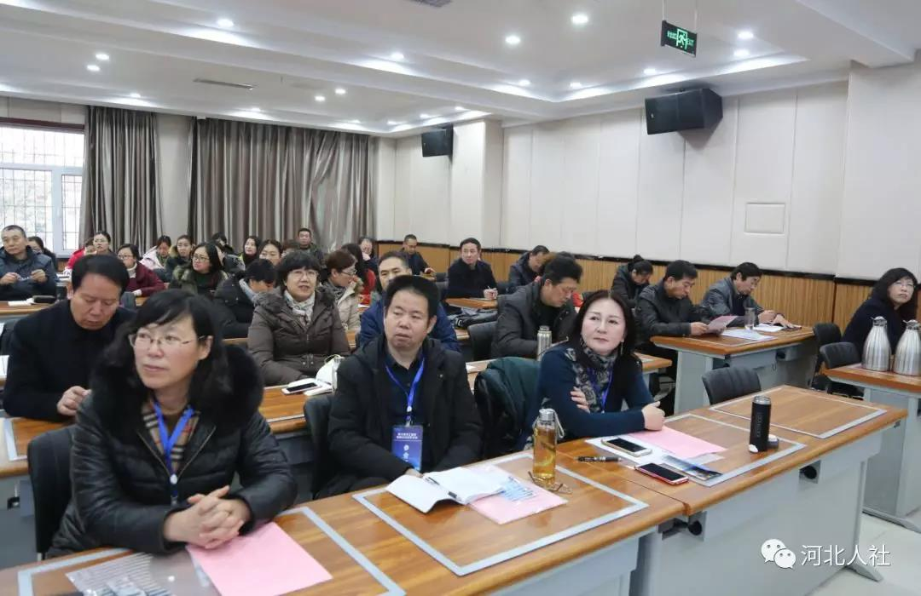
学生毕业可考国际通行的资格证书
老师们看到的变化来自一整套教学体系的变革。保定技术学院院长崔欣介绍，该项目引入德国课程体系，德企校共同开发本土化“双元制”课程体系。
“德方提供‘机电一体化’专业课程体系，结合当地企业与学校实际，共同开发本土化‘双元制’课程体系。所谓‘双元’就是指学校和企业。”崔欣说。

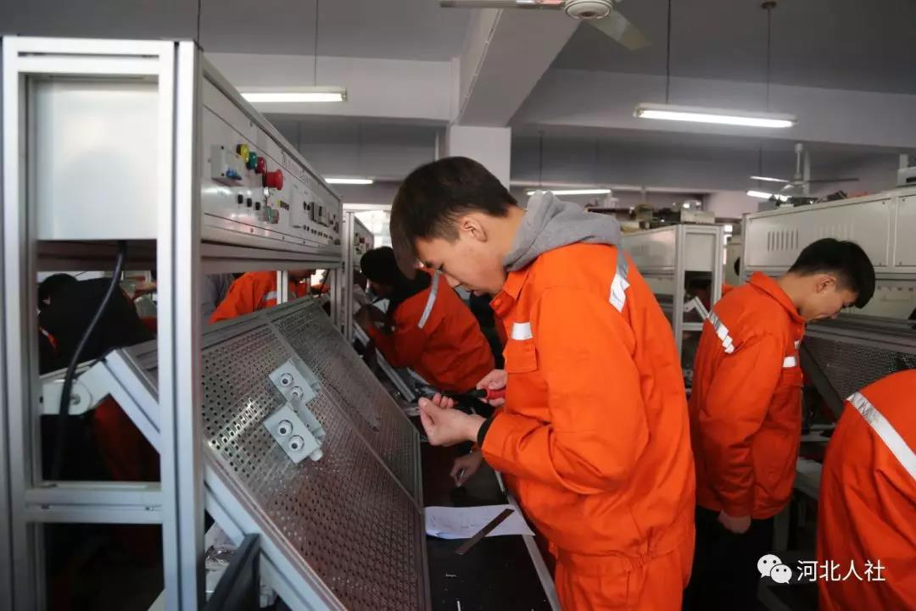

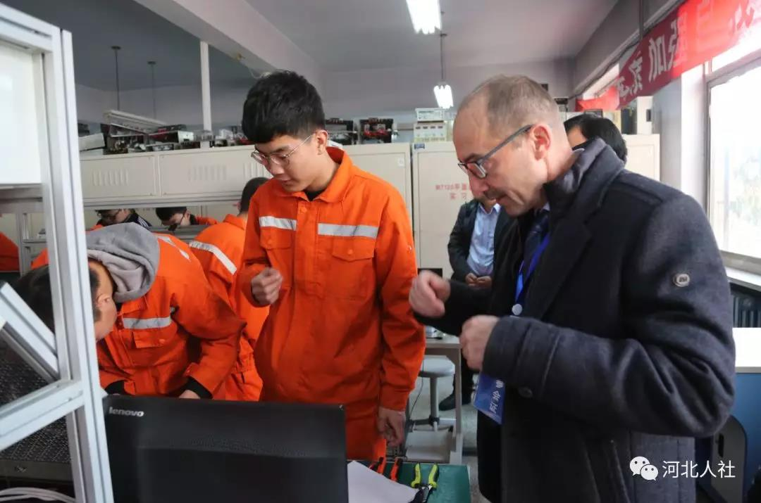
崔志锋介绍，与普通班相比，该实验班的整个课堂体系完全改变，“我们是引进的德国的手工业协会的教育大纲，该教学大纲在德国是属于立法层面的文件，是德国的手工业协会起草，然后由联邦议会以立法的形式颁布的，我们引入了德国的教学大纲，执行的是德国的教学计划；其次，学生毕业后在考取我国机电一体化专业高级工职业资格证书的同时，还可以考取德国手 工业协会机电一体化专业满师职业资格证书，这个资格证在世界上的认可度很高，学生可以靠自己的证书和技术走出国门，在海外开拓自己的职业生涯。”
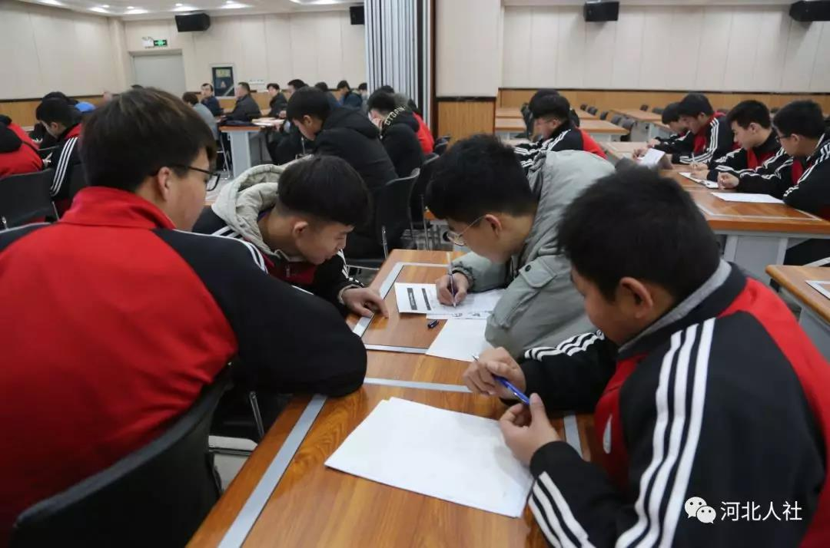
据介绍，机电一体化专业在德国的学制是3.5年，再加上中国的课程，“中德双元制教学实验班”的学制共5年。
此外，按照中德双方的合作安排，未来将在保定市建设符合德国标准要求的机电一体化专业德国手工业协会海外考试中心，能够进行德国相关专业资格认证考试与培训
融入工业4.0的大潮，“技工教育的春天来了”
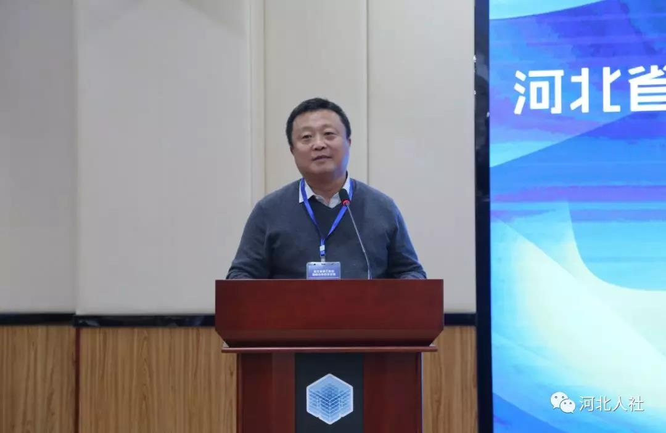
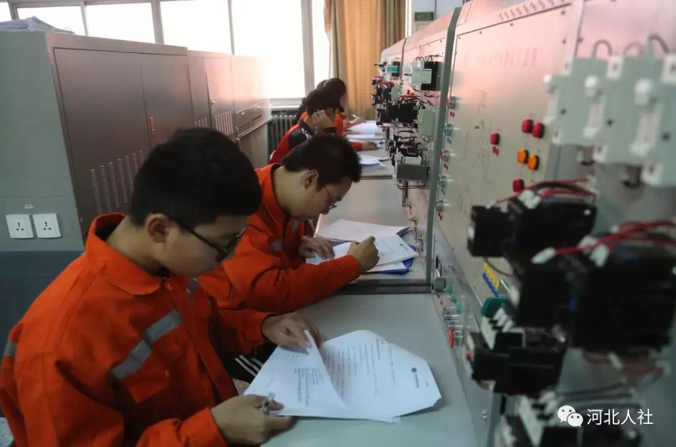
当前，我国工业正积极由3.0时代向4.0时代转变，工业转型离不开技术人才的转型，保定技师学院“中德双元制教学实验班”无疑已经将河北的技师教育推向了世界工业4.0时代的大潮中。“我们由过去的工业3.0进入到工业4.0，这里面一些智能化的内容要突出，我们这次引进德国的教学大纲的同时，也把世界上先进的技术和理念引进过来，这对于我们区域经济对接世界是有一定的帮助的。”崔志锋说。
“深入推进技工教育国际交流合作，是提升技工教育办学质量、提高技能人才培养质量的有效举措，是为全省高质量发展提供高素质技能人才支撑的必然要求。”省人社厅职业能力建设与农民工工作处副处长马永飞介绍，许勤省长多次就加强技工教育国际合作交流作出重要批示。按照许勤省长批示要求，今年初，省人社厅经省政府同意，印发了《关于深化技工教育国际交流与合作的实施方案》，启动实施“十百千技工教育国际交流合作工程”，2018年至2019年，选树10所示范院校，培养100名具有国际视野的师资，培养1000名高素质“燕赵工匠”。工程实施1年来，10所技工院校和德国、瑞士、英国、爱尔兰、韩国、新加坡等国家的职业院校深入开展合作，取得了初步成效，目前10所示范院校通过国际合作交流培养的在校生已达1000余人。2018年12月5日，省政府召开第34次常务会议审议并原则通过《关于推行终身职业技能培训制度加快技能强省建设的实施意见》。在此次会议上，许勤省长作出重要指示，加强国际合作交流，提升职业教育质量。
“所以我们说，技工教育和技能人才工作的春天来了。”马永飞说，接下来，在一带一路建设、京津冀协同发展、雄安新区规划建设和2022北京冬奥会等新时代大潮和历史机遇面前，我们将全面推进技工教育国际合作交流，学习借鉴德国“双元制”和英国“学徒制”，探索建立河北特色的“入企即入校、招工即招生、企校双师联合培养”的“新型学徒制”培养模式。通过深化技工教育国际交流与合作，促进技工院校师资培养、课程标准、教学要求与合作院校对接，使其在内部管理、人才培养、专业建设等方面达到国内较高水平，培养大批高素质燕赵工匠，支撑河北高质量发展。
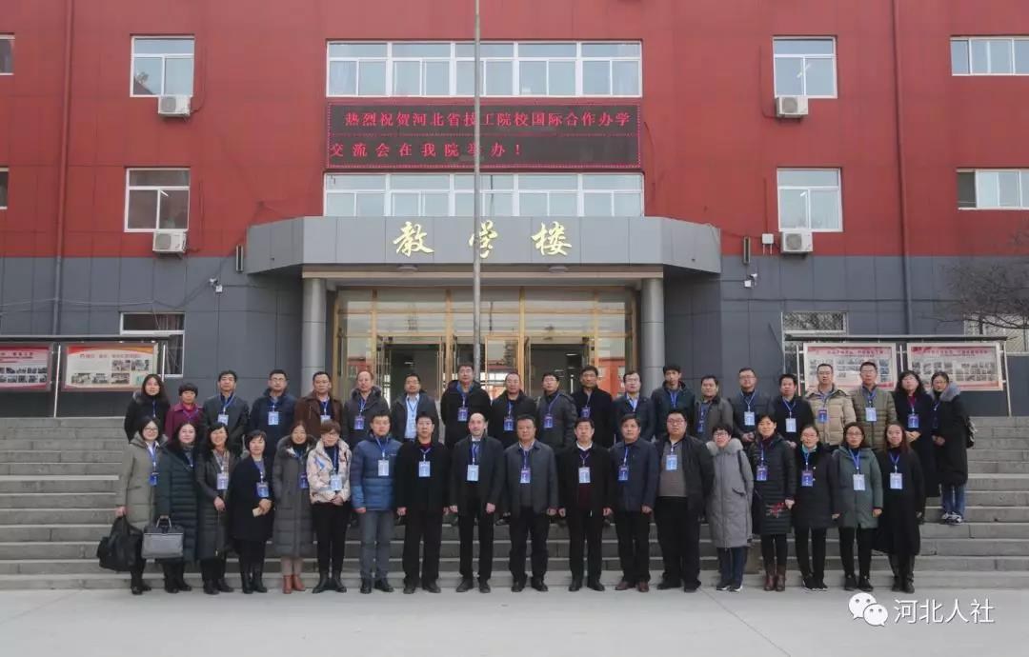

八、主要问题和改进措施
在长期的办学过程中，学校也存在着一些问题，主要变现在：
（一）校企合作的机制有待加强，合作方式比较单一；
（二）根据专业特点形成具有特色的教学模式、实习实训还不够突出；
（三）职业教育吸引力不够，学生学习积极性不高。
（四）教职工队伍老化现象严重，需要加强人才队伍梯队建设。
（五）实习实训场地面积偏小，不能满足全部实习实训需求。今后，我们将以“中德双元制教学实验班”课程改革为抓手，进一步拓展校企合作办学模式，加强人才队伍梯队建设，提高教育教学质量、改革创新、突出办学特色，主动适应地方经济结构调整的需求，将学校自身发展与区域经济发展紧密结合，为保定智造及津京冀协同发展提供强有力的人才支撑。
此外，学校还将会以“120项目工程”建设为契机，着力打造智慧校园，实现：无处不在的网络学习、融合创新的网络科研、透明高效的校务治理、丰富多彩的校园文化、方便周到的校园生活。
2018年，我校各项工作取得了长足的进步，但是距离政府放心、群众满意的教育要求还有一定的差距。2019年，将是学校大跨越、大发展的一年，我们将结合学校悠久的历史、深厚的底蕴，高点定位，高点规划，创新工作机制，搭建更加科学的管理模式，全面提升教育教学质量，续写我校跨越发展的崭新篇章。

